**Visitar Taormina: Las 13 Mejores Cosas qué Ver y Hacer**

[2](https://www.voyagetips.com/es/que-hacer-en-taormina/#comments)

By [Vincent](https://www.voyagetips.com/es/author/vincent/) on 4 abril 2021 [Europa](https://www.voyagetips.com/es/turismo/europa/) [Italia](https://www.voyagetips.com/es/turismo/italia/)

**¿Qué hacer en Taormina?**

A una hora en coche hacia el norte de [**Catania**](https://www.voyagetips.com/es/que-hacer-en-catania/) se encuentra un pequeño pueblo que es considerado **una de las joyas de** [**Sicilia**](https://www.voyagetips.com/es/que-hacer-en-sicilia/). Situada en un acantilado a 200 metros de altura, **Taormina** ofrece una vista increíble del mar y del Etna.

En esta guía, les presentaré las **13 mejores cosas que hacer en Taormina**. ¡Así es, sabrás todo lo que necesitas para visitar las **atracciones** de la ciudad y sus alrededores!

Y si te estás preguntando **dónde alojarte en Taormina**, he seleccionado para ti **los mejores hoteles** en función de tu presupuesto.

Sommaire

* [¿Qué hacer en Taormina?](https://www.voyagetips.com/es/que-hacer-en-taormina/#Que_hacer_en_Taormina) 
  + [Visitar Taormina: Los 13 atractivos qué debes ver absolutamente!](https://www.voyagetips.com/es/que-hacer-en-taormina/#Visitar_Taormina_Los_13_atractivos_que_debes_ver_absolutamente)
    - [1. El Corso Umberto](https://www.voyagetips.com/es/que-hacer-en-taormina/#1_El_Corso_Umberto)
    - [2. Piazza IX Aprile](https://www.voyagetips.com/es/que-hacer-en-taormina/#2_Piazza_IX_Aprile)
    - [3. Catedral de San Nicolás de Taormina](https://www.voyagetips.com/es/que-hacer-en-taormina/#3_Catedral_de_San_Nicolas_de_Taormina)
    - [4. Jardín Público – Villa Comunale](https://www.voyagetips.com/es/que-hacer-en-taormina/#4_Jardin_Publico_8211_Villa_Comunale)
    - [5. Teatro griego de Taormina](https://www.voyagetips.com/es/que-hacer-en-taormina/#5_Teatro_griego_de_Taormina)
    - [6. Chiesa Madonna della Rocca](https://www.voyagetips.com/es/que-hacer-en-taormina/#6_Chiesa_Madonna_della_Rocca)
    - [7. Isola Bella](https://www.voyagetips.com/es/que-hacer-en-taormina/#7_Isola_Bella)
    - [8. Castelmola](https://www.voyagetips.com/es/que-hacer-en-taormina/#8_Castelmola)
    - [9. Gargantas de la Alcántara](https://www.voyagetips.com/es/que-hacer-en-taormina/#9_Gargantas_de_la_Alcantara)
    - [10. El volcán Etna](https://www.voyagetips.com/es/que-hacer-en-taormina/#10_El_volcan_Etna)
    - [11. Visita las Islas Eolias desde Taormina](https://www.voyagetips.com/es/que-hacer-en-taormina/#11_Visita_las_Islas_Eolias_desde_Taormina)
    - [12. Visita los lugares de filmación de «El Padrino»](https://www.voyagetips.com/es/que-hacer-en-taormina/#12_Visita_los_lugares_de_filmacion_de_El_Padrino)
    - [13. Descubre las mejores bodegas del Etna](https://www.voyagetips.com/es/que-hacer-en-taormina/#13_Descubre_las_mejores_bodegas_del_Etna)
  + [¿Cuánto tiempo quedarse en Taormina?](https://www.voyagetips.com/es/que-hacer-en-taormina/#Cuanto_tiempo_quedarse_en_Taormina)
    - [Taormina: ¿qué hacer en 1 día?](https://www.voyagetips.com/es/que-hacer-en-taormina/#Taormina_que_hacer_en_1_dia)
    - [Taormina en 2 días](https://www.voyagetips.com/es/que-hacer-en-taormina/#Taormina_en_2_dias)
    - [Taormina en 3 dias](https://www.voyagetips.com/es/que-hacer-en-taormina/#Taormina_en_3_dias)
  + [¿Dónde alojarse en Taormina ?](https://www.voyagetips.com/es/que-hacer-en-taormina/#Donde_alojarse_en_Taormina)
  + [¿Dónde comer en Taormina ?](https://www.voyagetips.com/es/que-hacer-en-taormina/#Donde_comer_en_Taormina)
  + [¿Cómo llegar a Taormina?](https://www.voyagetips.com/es/que-hacer-en-taormina/#Como_llegar_a_Taormina)

**Visitar Taormina: Los 13 atractivos qué debes ver absolutamente!**

Lo primero que debes saber antes de visitar Taormina es que **el centro de la ciudad es una zona peatonal**.

Es realmente algo grandioso, pero también es algo importante que debes saber si llegas en automóvil, ya que tendrás que dejarlo en uno de los 2 aparcamientos pagados ubicados en los extremos de la ciudad.

En temporada alta, ¡no hace falta decir que puede volverse muy complicado rápidamente!

Entonces, si pasas al menos una noche en Taormina, es **muy importante elegir un alojamiento con estacionamiento privado.**

Alternativamente, también puedes **aparcar en la parte baja de la ciudad** y tomar un autobús que lo llevará directamente al casco antiguo. Es una solución de respaldo, ya que puede estar muy concurrida en verano.

¡Ahora que lo sabes,**vámonos a descubrir la ciudad de Taormina!**

Lo primero que hay que saber antes de visitar Taormina es que **el centro de la ciudad es una zona peatonal**.

Es algo realmente grandioso, pero también es importante saberlo si llegas en coche, ya que tendrás que dejarlo en uno de los 2 aparcamientos de pago situados en las extremidades de la ciudad. En temporada alta ¡No hace falta decir que puede llegar a ser muy complicado!

Así que si pasas al menos una noche en Taormina, **es muy importante elegir un alojamiento con estacionamiento privado**.

Alternativamente, también puedes **aparcar en la parte baja de la ciudad** y tomar un autobús que le llevará directamente al casco antiguo. Es una solución de respaldo, ya que puede estar muy concurrida en verano.

Ahora que sabes esto **¡Descubramos la ciudad de Taormina!**

**1. El Corso Umberto**

El **Corso Umberto** es la calle principal que atraviesa todo el centro de **Taormina**. Flanqueado a ambos lados por una sucesión de boutiques de lujo, ropa, joyas y souvenirs, te hace comprender por qué el apodo de Taormina es **«**E**l Saint Tropez Siciliano»**.

También encontrarás muchas tiendas de comestibles, panaderías, cafés y restaurantes, y seguramente dudará a dónde ir para almorzar o cenar.

Hablando de cenas: ¿Qué te parece **unirte a un tour gastronómico por la ciudad para descubrir los mejores bares y restaurantes de Taormina?**

¡Este tour te permitirá **degustar los vinos locales y los platos típicos sicilianos!**

**Simplemente** [**haz clic aquí**](https://www.getyourguide.es/activity/taormine-l1518/taormina-food-wine-walking-tour-t52384?partner_id=BO84AWZ&utm_force=0&deeplink_id=a909f0da-4ff2-526c-ae10-e2e33d234e2c) **para obtener más información sobre esta actividad.**

Voyage Tips - Consejo de Amigo

Para **visitar Taormina de forma original,** ¡también puedes optar **por un tour en Segway!**

Descubrirás **todos los mejores puntos de interés sin cansarte** y, al mismo tiempo, te beneficiarás de **las explicaciones de tu guía .**

**Para reservar tu tour en Segway en Taormina,** sólo tienes que hacer clic en el botón de abajo:

[¡Reservo mi tour en Segway en Taormina ahora! Quiero visitar Taormina en Segway](https://www.getyourguide.es/activity/taormine-l1518/3-heures-taormina-segway-tour-t14573?partner_id=BO84AWZ&deeplink_id=39f8068f-b1bf-5f8a-b505-473fafe611f3)

[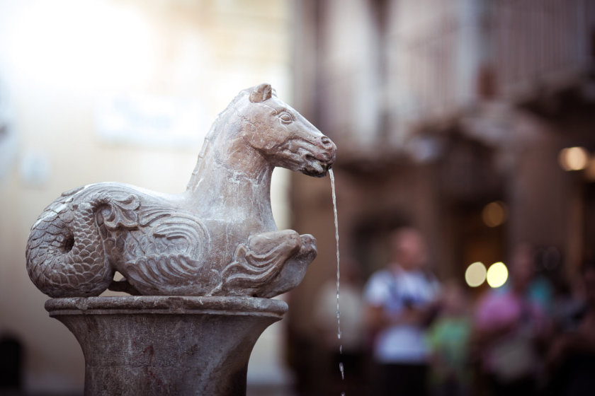](https://www.voyagetips.com/wp-content/uploads/2017/02/corso-umberto-taormina.jpg)Estatua en Corso Umberto, en Taormina

**2. Piazza IX Aprile**

En el trayecto encontrarás la **Piazza IX Aprile**, uno de **los mejores miradores de Taormina**, con una gran terraza panorámica que da a la bahía y al **Etna**. Es el lugar perfecto para tomar hermosas fotos, especialmente al atardecer.

Disfrute de su ambiente típico con músicos, acróbatas y pintores.

También verás una pequeña iglesia que se suma al encanto de esta pequeña plaza, la **Chiesa de San Giuseppe**. Su fachada barroca es muy bella, pero el interior es bastante clásico.

[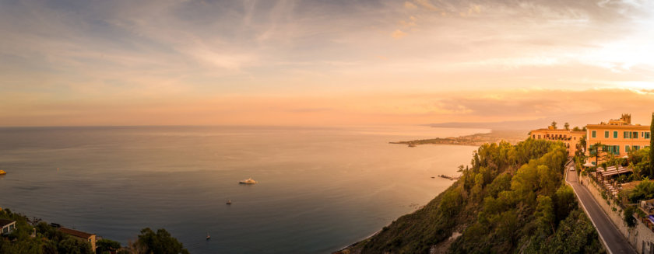](https://www.voyagetips.com/wp-content/uploads/2017/02/Piazza-IX-Aprile-taormina.jpg)Piazza IX Aprile, en Taormina. ¡Una de las mejores vistas!

**3. Catedral de San Nicolás de Taormina**

Si desea visitar una típica iglesia siciliana, elige la **catedral de Taormina** (también llamada Duomo di Taormina en italiano).

Situado al final del **Corso Umberto** o al principio, dependiendo del lugar por el que entraras en la ciudad, **su fachada medieval y puerta barroca son sus principales atractivos**. El interior vale la pena visitarlo, y también ofrece otra cosa apreciable en verano: ¡Se esta muy fresco aunque haga calor afuera!

**4. Jardín Público – Villa Comunale**

Si quieres alejarte de las multitudes, no dudes en visitar la **Villa Comunale**, que alberga un gran jardín público.

Esta villa perteneció a una rica inglesa, apasionada por los pájaros quien decidió construir muchas estructuras tales como comederos y nidos.

**La vista de la bahía es magnífica** y es el lugar ideal para disfrutar de un picnic a la sombra de la vegetación. Si usted planea comprar sándwiches para el almuerzo, ¡Es definitivamente el mejor lugar de la ciudad para disfrutarlos!

[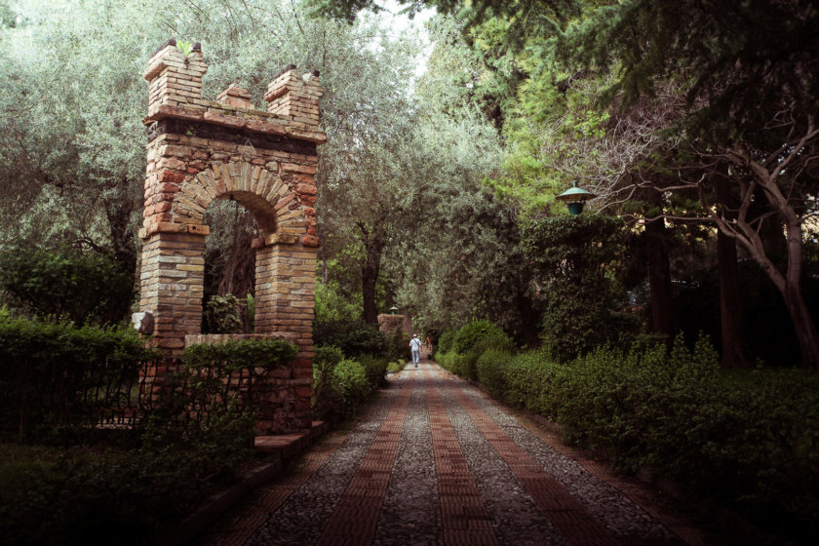](https://www.voyagetips.com/wp-content/uploads/2017/02/Villa-Comunale-Taormina.jpg)Jardín público – Villa Comunale en Taormina

**5. Teatro griego de Taormina**

El monumento más famoso de Taormina sigue siendo su **teatro griego**.

Sus orígenes se remontan al siglo III AC y está muy bien conservado. Tiene capacidad para más de 5.000 personas y alberga espectáculos teatrales y conciertos.

Una cosa importante que hay que saber es que si lo visitan un día de concierto, verán un gran escenario en el centro, que quita un poco de magia del lugar.

**La entrada a este teatro antiguo cuesta 10€,** un poco caro, sobre todo teniendo en cuenta que la visita se hace rápidamente sin paneles explicativos ni folletos. Sólo unos 30 minutos para tomar unas cuantas fotos pero nuevamente, es sobre todo por la vista que vamos allí.

A pesar del precio, el teatro griego sigue siendo una cita **imprescindible en Taormina.**

[Teatro griego de Taormina](https://www.voyagetips.com/wp-content/uploads/2017/02/taormina-theatre-grec.jpg)Teatro griego de Taormina

**6. Chiesa Madonna della Rocca**

Para los que aún tienen un poco de energía, vaya a la **via Circumvallazione**.

Desde allí, una escalera de más de 300 escalones y sin sombra (traiga una botella de agua), **te llevará a las alturas de Taormina** en unos veinte minutos a pie. Disfrutará de una vista aérea de la ciudad y del teatro griego.

También merece la pena visitar: el santuario de **Madonna della Rocca**, una pequeña capilla excavada parcialmente en la roca.

Voyage Tips - Consejo de Amigo

Es cierto que la vista desde la pequeña iglesia es preciosa, pero si quieres **ver Taormina desde aún más alto,** tengo la actividad perfecta para ti: **¡el parapente!**

¡Lo mejor es que el precio de esta actividad incluye la recogida **en tu hotel** y **fotos/vídeos de tu vuelo!**

**Para más información y para reservar tu actividad,** haz clic en el botón de abajo:

[¡Reservo mi sesión de parapente ahora! Quiero hacer parapente en Taormina](https://www.manawa.com/es-ES/actividad/sicile/taormine/parapente/vol-en-parapente-biplace-pres-de-taormine-sicile/5702?_cid=420)

[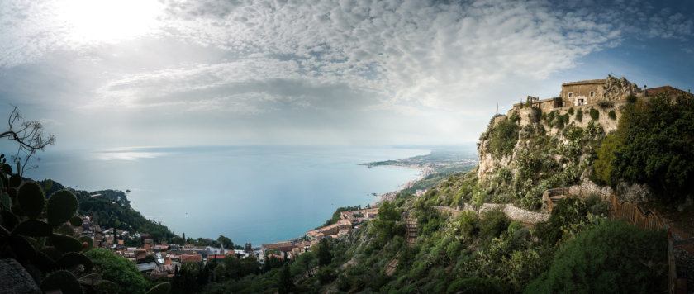](https://www.voyagetips.com/wp-content/uploads/2017/02/Chiesa-Madonna-della-Rocca.jpg)Vista desde Chiesa Madonna della Rocca

**7. Isola Bella**

No tiene perdida, es la pequeña isla en el fondo de Taormina ¡La que puedes ver en todas las postales!

Se puede llegar a **Isola Bella** a pie en media hora desde la cima de Taormina (¡La vuelta será difícil para las piernas!) o en coche (¡Buena suerte para encontrar un lugar para estacionar cerca!).

Esta ensenada es simplemente impresionante, con su playa de guijarros y aguas cristalinas.

Hay muchas actividades disponibles en el lugar ( haz click en los enlaces para reservar):

* [**Excursión de 2 horas en kayak**](https://www.manawa.com/es-ES/actividad/sicile/taormine/kayak-de-mer/sea-kayaking-tour-of-isola-bella-in-taormina/10621?_cid=420) con un instructor que te mostrará la reserva marina alrededor de Isola Bella.
* [**Excursión en kayak de 4 horas**](https://www.manawa.com/es-ES/actividad/sicile/taormine/kayak-de-mer/guided-kayak-tour-along-the-taormina-coast/10051?_cid=420), para explorar una buena parte de la costa de Taormina.
* [**Excursión en barco + snorkel**](https://www.manawa.com/es-ES/actividad/sicile/taormine/snorkeling/snorkelling-excursion-in-isola-bella-marine-park/10620?_cid=420): Súbete al barco y disfruta de varias paradas para observar la fauna y la flora submarina de los alrededores de Isola Bella.

En Isola Bella, puedes **bucear,** dar un **paseo en barco, alquilar una moto acuática** o **simplemente relajarte!**

Voyage Tips - Consejo de Amigo

**La mejor manera de descubrir Isola Bella es en un viaje en barco,** y este es claramente asombroso.

Hay una parada para nadar y hacer snorkeling en la bahía de Isola Bella y verás, Graziella y su esposo, los dueños del barco, ¡son super amigables!

**Para reservar tu viaje en barco, simplemente haz clic en el botón de abajo:**

[¡Reservo mi viaje en barco a Isola Bella ahora!Quiero hacer un viaje en barco en la bahía de Isola Bella](https://www.getyourguide.es/taormina-l1518/taormina-paseo-en-barco-por-la-costa-y-natacion-en-isola-t196826/?partner_id=BO84AWZ&deeplink_id=2703c582-a8e4-5e3d-9fba-ce52f70e6b09)

[Isola-Bella](https://www.voyagetips.com/wp-content/uploads/2017/02/Isola-Bella.jpg)Isola Bella, la joya de Taormina

**8. Castelmola**

Ubicado a 5 km de Taormina, el pequeño pueblo de **Castelmola** merece una visita por su castillo medieval en ruinas y sus encantadoras callejuelas.

En el pueblo y desde el castillo, hay algunos de **los mejores puntos de interés turístico en el valle abajo y en Etna.** No olvides **probar el vino de almendras**, una especialidad del pueblo.

[Castelmola](https://www.voyagetips.com/wp-content/uploads/2017/02/Castelmola.jpg)Castelmola – Una hermosa ciudad sobre Taormina

**9. Gargantas de la Alcántara**

Ubicado a 50 minutos en coche de **Taormina**, este sitio es una curiosidad geológica. Las gargantas de Alcántara tienen más de 25 metros de altura y sólo de 2 a 4 metros de ancho.

La particularidad de este estrecho cañón radica en la formación de sus murallas, que son el **resultado de varios flujos de lava** procedentes de la vertiente norte del **Etna**.

Este material volcánico se enfría en contacto con las aguas del río y dibuja formas originales. Este lugar no es necesariamente el mejor para nadar, ¡porque el agua está muy fría!

El desfiladero de Alcántara, por su parte, es **el lugar ideal para probar el barranquismo.** ¡Como irás bien equipado, no sentirás el frío y **el descenso del río haciendo barranquismo en medio de el desfiladero es realmente genial!**

Esta actividad incluye la recogida **en tu alojamiento** (en todos los hoteles situados entre Taormina y Catania).

**Reserva tu excursión de barranquismo en el desfiladero de Alcántara** haciendo clic en el botón de abajo:

[¡Reservo mi excursión de barranquismo desde Taormina ahora!Quiero hacer barranquismo en el Desfiladero de Alcántara](https://www.manawa.com/es-ES/actividad/sicile/riserva-naturale-orientata-bosco-di-malabotta/canyoning/water-trekking-on-the-alcantara-river-in-sicily/5321?_cid=420)

Si **no necesitas el transporte incluido** porque has alquilado un vehículo para tu **viaje por carretera a Sicilia,** puedes conducir hasta el punto de encuentro para tu excursión de barranquismo por tu cuenta.

Por lo tanto, debes [**hacer clic aquí para reservar el tour de barranquismo sin transporte**](https://www.manawa.com/es-ES/actividad/sicile/riserva-naturale-orientata-bosco-di-malabotta/canyoning/body-rafting-in-the-alcantara-gorges-sicily/10131?_cid=420) (¡obviamente es un poco más barato!).

Voyage Tips - Consejo de Amigo

Hay **varias maneras de llegar a las gargantas**.

La primera es por el principal punto turístico, hay una gran señal en la entrada y un gran estacionamiento que le permitirá aparcar fácilmente. A continuación, usaras un elevador para bajar a las gargantas y realizarás una visita guiada. **La entrada mínima es de 15€.**

La segunda posibilidad (la cual te aconsejo) es **continuar un poco más adelante a lo largo de la carretera**, donde encontrará una pequeña cabaña a la derecha. Se puede comprar **el boleto de acceso a las Gargantas de la Alcántara por sólo 2€** por persona.

A este precio usarás la escalera municipal para bajar por las gargantas ¡pero disfrutaras del lugar de la misma manera por un precio mucho más bajo!

[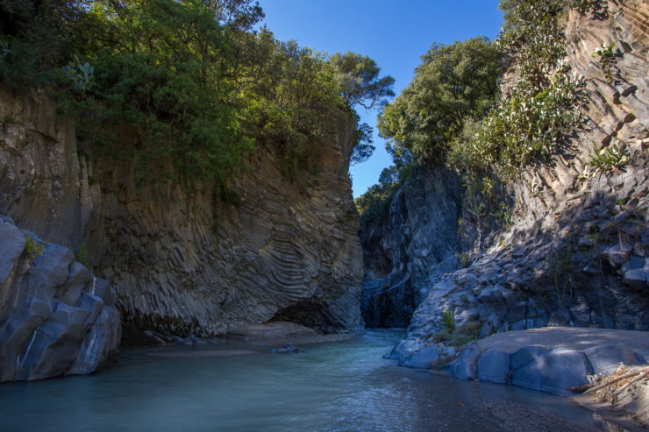](https://www.voyagetips.com/wp-content/uploads/2017/02/Gorges-de-l-alcantara.jpg)Las Gargantas de la Alcántara

**10. El volcán Etna**

A partir de Taormina, muchos operadores turísticos ofrecen excursiones al Etna de un día.

Te llevarán al pie del volcán, te proporcionarán un guía y equipo, y organizarán el ascenso 4×4 al cráter. ¡Probablemente la opción más segura para visitar el Etna!

Por supuesto, puedes ir solo, con tu coche. Está a una hora en vehículo desde Taormina.

Si quieres ir al Etna durante tu estancia en Sicilia, **te recomiendo encarecidamente que reserves tu viaje con Getyourguide**. Es simple, ¡tienen las mejores guías! Y el precio es muy bueno también.  
**Haga clic en el siguiente botón** para obtener más información sobre el viaje al volcán Etna:

[¡Reservar mi viaje al Etna ahora! (solo 72€) Elijo la mejor agencia de viajes para mi viaje de un día al Etna](https://www.getyourguide.es/taormina-l1518/monte-etna-excursion-de-medio-dia-desde-taormina-t70839/?partner_id=BO84AWZ&deeplink_id=23ffc2cd-dfc6-540a-840f-9e73ca29eba7)

Voyage Tips - Consejo de Amigo

Si quieres **disfrutar de una experiencia única durante tu viaje a Sicilia,** deberías **reservar una excursión privada en helicóptero sobre el Monte Etna.**

Por supuesto, es un poco caro, ¡pero no todos los días se puede volar sobre **uno de los volcanes más activos del mundo!**

Para reservar tu vuelo en helicóptero tienes que hacer clic en el siguiente botón:

[¡Reservo mi vuelo en helicóptero sobre el Etna ahora! Quiero sobrevolar el Monte Etna con un helicóptero](https://www.manawa.com/es-ES/actividad/sicile/mount-etna/helicoptere/vol-en-helicoptere-prive-sur-le-mont-etna-et-taormina/5731?_cid=420)

[atractivos Taormina](https://www.voyagetips.com/wp-content/uploads/2017/02/que-voir-taormina-etna.jpg)El volcán Etna, una atracción imprescindible junto a Taormina

**11. Visita las Islas Eolias desde Taormina**

Desde Taormina, tienes la oportunidad de visitar las Islas Eolias como una excursión de un día.

**Este tour incluye**

* **Transporte en autobús y luego el crucero**
* **Parada en la isla de Panarea,** donde podrás visitar el pueblo y disfrutar de la playa.
* **Recorrer la costa de la isla de Stromboli en barco** para admirar el volcán.
* **Paseo por el pueblo de San Vincenzo**
* **Un momento mágico:** al final del día, **disfrutarás de la puesta de sol en el volcán Stromboli.**

Para reservar esto, simplemente **haz clic en el botón de abajo:**

[¡Reservo mi crucero a las Islas Eolias desde Taormina ahora!Quiero hacer un viaje en barco a las Islas Eolias](https://www.getyourguide.es/taormina-l1518/desde-taormina-tour-de-1-dia-a-panarea-y-estromboli-t166070/?partner_id=BO84AWZ&deeplink_id=a545c3d7-f40a-50ad-9a1c-759b8c0f0bd2)

**Otra versión de este recorrido** te permitirá descubrir **otras 2 islas Eolias :**

* **Lipari,** la mayor de las islas: Tendrás tiempo libre para **visitar el casco antiguo y el museo arqueológico.**
* **Vulcano: podrás disfrutar de la playa o darte un baño en las aguas termales.**

**El transporte y el viaje en barco están incluidos en esta excursión.** Para más información y para reservar tu actividad, **haz clic en el botón de abajo:**

[¡Reservo mi viaje en barco desde Taormina ahora! Quiero hacer un viaje en barco a Lipari y Vulcano](https://www.getyourguide.es/activity/taormine-l1518/mini-croisire-vers-lipari-et-vulcano-excursion-classique-t166571?partner_id=BO84AWZ&deeplink_id=39a3c20b-d0db-574d-8913-cc69e530586d)

[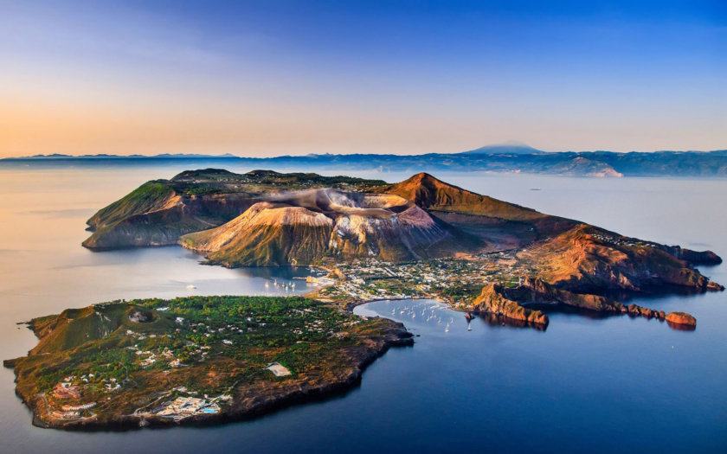](https://www.voyagetips.com/wp-content/uploads/2017/11/iles-eoliennes.jpg)Islas Eolias

**12. Visita los lugares de filmación de «El Padrino»**

Ya sabes que la famosa película **«El Padrino» se rodó en Sicilia.**

Bueno, tengo una gran noticia para todos los fans de **Michael Corleone**: ¡podrás **visitar algunos de los lugares de rodaje durante una increíble visita guiada!**

Durante el recorrido, descubrirás **el pueblo de Savoca,** **el bar Vitelli, la Chiesa di San Nicolo/Santa Lucia** donde se casó Corleone o **el pueblo de Forza d’Agro.**

Esta excursión de un día también **incluye un almuerzo típico siciliano,** con vista al mar.

Para **visitar el lugar de rodaje de «El Padrino»,** debes reservar tu visita **haciendo clic en el botón de abajo** (disponibilidad limitada):

[¡Ya he reservado mi tour de los lugares de rodaje de «El Padrino»!Quiero visitar los lugares de filmación de El Padrino](https://www.getyourguide.es/catania-l258/sicilia-tour-por-los-lugares-de-rodaje-de-el-padrino-t98955/?partner_id=BO84AWZ&deeplink_id=f6536393-6bf3-5569-9310-767107af81de)

Y si prefieres reservar un **tour privado a los lugares de rodaje de «El Padrino», tienes que hacerlo allí:**

[¡Reservo mi tour privado de los lugares de rodaje de «El Padrino» ahora!Quiero visitar los lugares de filmación de El Padrino (viaje privado)](https://www.getyourguide.es/catania-l258/tour-pelicula-el-padrino-con-cena-opcional-y-cata-de-vino-t161133/?partner_id=BO84AWZ&deeplink_id=34202c80-81c9-503a-8655-a4c439fad014)

[](https://www.voyagetips.com/wp-content/uploads/2017/11/the-Godfather.jpg)El Padrino

**13. Descubre las mejores bodegas del Etna**

**El vino siciliano** es cada vez más famoso en todo el mundo, y **algunas de las mejores bodegas se encuentran alrededor de Taormina y el volcán Etna.**

**Desde Taormina, se puede hacer una excursión guiada de un día** para aprender más sobre **los vinos únicos producidos en la tierra volcánica del Etna.** Tu guía te dará toda la información sobre los vinos locales y, por supuesto, ¡tendrás la oportunidad de hacer **una cata de vinos increíble!**

Y como todos sabemos que no es bueno beber con el estómago vacío, también **disfrutarás de degustaciones de comida local de quesos, carnes frías y pasteles.**

**Para reservar tu tour de degustación de vino y comida, simplemente haz clic en el botón de abajo:**

[¡Reservo mi tour de degustación de vinos ahora!Quiero descubrir los mejores vinos del Etna Siciliano](https://www.getyourguide.es/taormina-l1518/tour-gastronomico-de-5h-con-cata-de-vinos-en-el-monte-etna-t109933/?partner_id=BO84AWZ&deeplink_id=eb776ebd-5661-5ac2-a212-0ac0560aa040)

Si lo prefieres, puedes **optar por un lujoso tour privado.**

**Visitarás las 3 mejores bodegas del Etna** (12 vinos – degustación ilimitada), **y también degustarás comida. ¡Es simplemente fantástico!**

**Necesitas reservarlo allí:**

[¡Reservo mi tour privado de degustación de vinos ahora!Quiero descubrir los mejores vinos del Etna Siciliano](https://www.getyourguide.es/catania-l258/tour-privado-de-las-tres-mejores-bodegas-del-etna-con-t161262/?partner_id=BO84AWZ&deeplink_id=58eb6d94-11e7-5612-bb7d-16b2b880653b)

**¿Cuánto tiempo quedarse en Taormina?**

El tiempo que pases en la ciudad dependerá de lo que quieras visitar, pero te recomiendo pasar **al menos 2 días en Taormina.** En mi opinión, este es el mínimo para disfrutar de las atracciones imprescindibles de la región.

**Taormina: ¿qué hacer en 1 día?**

Aquí tienes un breve itinerario de **un día en Taormina**, ¡para que no te pierdas ninguna de las principales atracciones de la ciudad!

* **Visita del casco antiguo por la mañana** y ascenso al **santuario de la Madonna della Rocca** para disfrutar de la vista.
* Vuelve abajo y almuerza.
* Nadar en la playa de **Isola Bella** por la tarde y visitar el **teatro griego de Taormina.**

Te recomiendo que visites el **teatro griego** al final del día, **¡Es cuando la luz es más bella!** Pero si tienes prisa, no hay nada que te impida visitarlo a primera hora de la tarde y luego bajar a la playa (por lo tanto no tienes que volver a **Taormina**).

Si vas a pasar la tarde en Taormina, también puedes hacer el viaje en barco en la bahía de Isola Bella de la que te hablé en esta guía. [**Haz clic aquí para más información.**](https://www.getyourguide.es/taormina-l1518/taormina-paseo-en-barco-por-la-costa-y-natacion-en-isola-t196826/?partner_id=BO84AWZ&deeplink_id=2703c582-a8e4-5e3d-9fba-ce52f70e6b09)

**Taormina en 2 días**

Para tus **2 días en Taormina**, tome el itinerario del primer día mencionado anteriormente, y luego:

* Empieza con una excursión al **pueblo de Castelmola**, que ofrece una magnífica vista de 360 grados de toda la región. Una visita obligada cerca de Taormina!
* Comer en el sitio
* Luego, diríjase a las **Gargantas de Alcántara** para un momento refrescante a la sombra de sus muros de [**Columnas basálticas**](https://es.wikipedia.org/wiki/Columnas_basálticas) con formas improbables.

**Taormina en 3 dias**

Si tienes **3 días en Taormina**, te recomiendo encarecidamente que vayas de **ir a Etna**, ¡es un momento inolvidable! [**Para reservar, haz clic aquí.**](https://www.getyourguide.es/taormina-l1518/monte-etna-excursion-de-medio-dia-desde-taormina-t70839/?partner_id=BO84AWZ&deeplink_id=23ffc2cd-dfc6-540a-840f-9e73ca29eba7)

Los amantes de la playa seguramente también querrán volver a **Isola Bella**. Si te gusta el snorkeling, puedes pasear por la Grotta Azzura de Isola Bella. Tenga cuidado con los botes, porque hay tours organizados a este lugar.

Otras opciones (¡o si pasas 4 o 5 días en Taormina!) son:

* **Haz el viaje en barco a las Islas Eolias.** [**Para reservar, sólo tienes que hacer clic aquí.**](https://www.getyourguide.es/taormina-l1518/desde-taormina-tour-de-1-dia-a-panarea-y-estromboli-t166070/?partner_id=BO84AWZ&deeplink_id=a545c3d7-f40a-50ad-9a1c-759b8c0f0bd2)
* **Visita los lugares de filmación de «El Padrino»** en [**un tour semi-privado**](https://www.getyourguide.es/catania-l258/sicilia-tour-por-los-lugares-de-rodaje-de-el-padrino-t98955/?partner_id=BO84AWZ&deeplink_id=f6536393-6bf3-5569-9310-767107af81de) o un [**tour privado.**](https://www.getyourguide.es/catania-l258/tour-pelicula-el-padrino-con-cena-opcional-y-cata-de-vino-t161133/?partner_id=BO84AWZ&deeplink_id=34202c80-81c9-503a-8655-a4c439fad014)
* **Descubre las mejores bodegas** **del Etna** en [**un pequeño tour** **en grupo**](https://www.getyourguide.es/taormina-l1518/tour-gastronomico-de-5h-con-cata-de-vinos-en-el-monte-etna-t109933/?partner_id=BO84AWZ&deeplink_id=eb776ebd-5661-5ac2-a212-0ac0560aa040) o un [**tour privado de lujo.**](https://www.getyourguide.es/catania-l258/tour-privado-de-las-tres-mejores-bodegas-del-etna-con-t161262/?partner_id=BO84AWZ&deeplink_id=58eb6d94-11e7-5612-bb7d-16b2b880653b)

Voyage Tips - Consejo de Amigo

Si has planificado **visitar Taormina y sus alrededores con un guía,** puedes ahorrar dinero optando por un paquete de **3 actividades de un día que se pueden hacer en 2 o 3 días.**

**Podrás disfrutar:**

* **Una visita guiada de 2h30 a pie de Taormina** con degustación de vino y comida.
* **Una excursión a los lugares de rodaje de «El Padrino».**
* **Un recorrido por los mejores viñedos del Etna y degustación de vinos**

**Para reservar estos 3 tours, sólo tienes que hacer clic en el botón de abajo:**

[¡Reservo mis 3 excursiones desde Taormina ahora!Compro un paquete de 3 actividades y ahorro de dinero](https://www.getyourguide.es/taormina-l1518/3-dias-taormina-food-tour-godfather-tour-etna-wine-tour-t141948/?partner_id=BO84AWZ&deeplink_id=ba51d0ba-8c0c-5641-89a6-e4141ea868d3)

**¿Dónde alojarse en Taormina ?**

* [**Hostel Taormina**](https://www.booking.com/hotel/it/hostel-taormina.es.html?aid=1448364): Albergue juvenil situado en el corazón de Taormina. Cama en dormitorio desde 22.50€. Wifi gratis. Desayuno no incluido. Un extra: una gran terraza panorámica.
* [**Casa La via del Mare**](https://www.booking.com/hotel/it/casa-la-via-del-mare.es.html?aid=1448364): Ubicada a medio camino entre la playa y el centro histórico de Taormina. Habitación moderna y luminosa a partir de 80€ por noche. Desayuno incluido. Wifi gratis. **Ventaja: ¡Estacionamiento gratuito!**
* [**Residencia Medea**](https://www.booking.com/hotel/it/medea-residence.es.html?aid=1448364): Situada cerca de la calle principal de Taormina. Apartamento con cocina, moderno y luminoso. muy tranquilo. Piscina exterior. Wifi gratis. Estacionamiento privado de pago: 10€ por día. Mínimo de 3 noches de alquiler por 210€ = 70€ por noche.
* [**Hôtel Villa Diodoro:**](https://www.booking.com/hotel/it/villa-diodoro.es.html?aid=1448364) Situado a 5 minutos a pie del centro histórico. Habitación doble grande y luminosa a partir de 190€ por noche, desayuno incluido. Lo que nos encantó: el estacionamiento privado gratuito, la ubicación, la piscina, la vista excepcional, el personal muy servicial. **¡Es la mejor opción para una estancia de lujo en Taormina!**

En Taormina, las noches de hotel pueden resultar muy caras. Así que una buena solución puede ser utilizar Airbnb para alquilar una habitación o un apartamento completo. Con Voyage Tips, puedes beneficiarte de un [**descuento de 25€ en tu primera reserva**](https://www.airbnb.fr/c/vincentc15430). Si ya tienes una cuenta, no dudes en crear una nueva para obtener los 25 euros. Este descuento se aplicará automáticamente a su primera reservación por encima de 69 euros.

[](https://www.airbnb.fr/c/vincentc15430)

[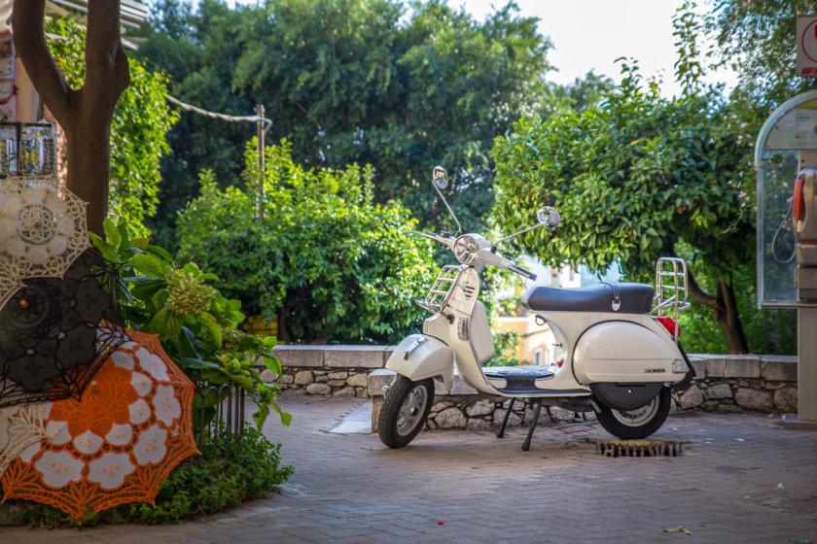](https://www.voyagetips.com/wp-content/uploads/2017/02/taormina.jpg)¿Taormina sin una Vespa? ¡imposible!

**¿Dónde comer en Taormina ?**

* [**Tiramisu Trattoria**](http://www.tiramisutaormina.it/): Bonita decoración y acogedora bienvenida con una terraza tranquila. Excelente cocina basada en productos frescos. Platos copiosos a un precio razonable. No te pierdas: tiramisú, la especialidad de la casa. Reserva recomendada.
* **Trattoria Don Ciccio**: Ubicado en una calle tranquila. Cocina muy buena con productos de calidad. La pasta es suculenta. Una taza de Prosecco y una pequeña brocheta se ofrecen en caso de que necesite esperar. Reserva recomendada.
* [**Pizzería Villa Zucaro**](http://www.villazuccaro.axeleroweb.it/): Como el nombre lo sugiere, ¡Ve allí si quiere tener una buena pizza! Impresionante elección, deliciosas, copiosas y originales pizzas. Elige la terraza antes que el ruidoso interior. Camareros atractivos y atentos.

[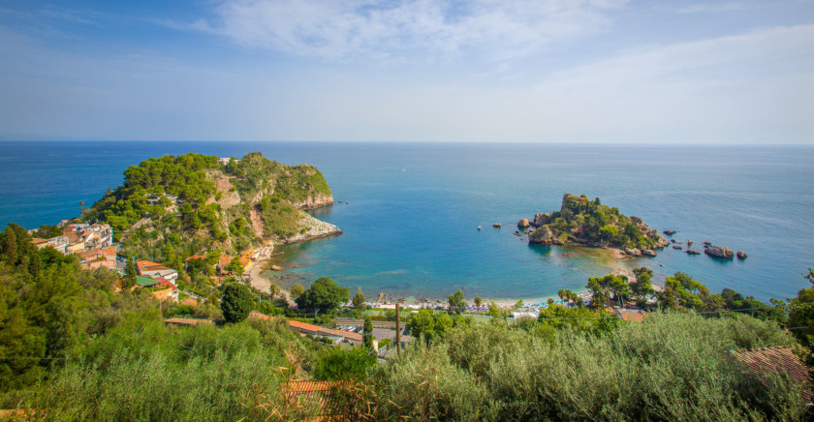](https://www.voyagetips.com/wp-content/uploads/2017/02/visiter-taormina.jpg)Vista de Isola Bella desde Taormina

**¿Cómo llegar a Taormina?**

Para llegar a **Taormina**, primero debe tomar el avión a Catania.

**Desde el aeropuerto de Catania:**

* **En coche:** 1 hora en coche por la A18 y la E45
* **En autobús:** 1 autobús cada hora de lunes a sábado y 2 los domingos; 1h30 por carretera; 5,60€.
* **En tren:** El tren no es recomendable porque la estación de tren se encuentra a 2 km cuesta abajo de Taormina y tendrás que tomar un autobús para llegar a la ciudad.

Consulta los **precios de los billetes** de avión ahora con nuestro **comparador de vuelos**: **¡Ésta es la solución para encontrar el mejor precio para tu vuelo a Sicilia!**

*Entonces, ¿cuándo visitaras Taormina? ¿Qué harás?*